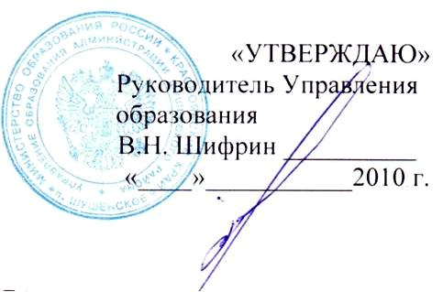
«УТВЕРЖДАЮ»
Руководитель Управления
образования
В.Н. Шифрин __________
«____»___________2010 г.

ПЛАН
МЕРОПРИЯТИЙ ПО ПРЕДУПРЕЖДЕНИЮ ДТП НА 2010 – 2011 гг.

№ п/п | Наименование мероприятия | Ответственные за выполнение | Сроки исполнения
1 | 2 | 3 | 4
1. | Общие и сезонные инструктажи с водителями | Пересторонин С.П. | 4 раза в год
2. | Изучение нормативных документов по вопросам безопасности дорожного движения | Пересторонин С.П. | По мере поступления
3. | Ознакомление с ДТП по сводкам и статистическим данным ГИБДД | Администрация | Совещания руководителей образовательных учреждений по графику
По службе эксплуатации
4. | Осуществление постоянного контроля за работой водителей на линии | Пересторонин С.П., Винокуров И.А. | Ежедневно
5. | Организация обучения водителей по 20 часовой программе в целях повышения профессионализма | Пересторонин С.П.,  Преподаватели МУК | В соответствии с графиком ГИБДД
6. | Обеспечение предрейсовых и послерейсовых медицинских осмотров | Пересторонин С.П., директора школ | Ежедневно
7. | Контроль организации труда и отдыха водителей, соблюдение трудового законодательства | Пересторонин С.П., директора школ | Ежедневно
8. | Составление должностных инструкций работников, связанных с БДД | Пересторонин С.П., директора школ | По мере необходимости
По технической службе
9. | Контроль и соблюдение периодичности ТО-1, ТО -2, ТО-3 | Пересторонин С.П. | В соответствии с показаниями спидометра
10. | Организация разбора каждого случая невыхода на линию или схода автобуса из-за технических неисправностей | Пересторонин С.П. | По мере наступления случая
11. | Комплектация автобуса необходимыми инструментами и измерительными приборами для проверки технического состояния | Пересторонин С.П. | По мере необходимости
По службе БДД
12. | Тематические уроки по ПДД в рамках уроков ОБЖ | Преподаватель-организатор ОБЖ | Согласно планированию
13. | Классные часы по ПДД | Классные руководители | 1 раз в месяц
14. | Проведение информационных встреч с родителями и детьми по вопросам предупреждения ДТП и детского травматизма | Классные руководители, преподаватели-организаторы ОБЖ, педагоги – организаторы, инспекторы ГИБДД (по согласованию) | Согласно планированию
15. | Проведение месячника «Внимание дети!» | Классные руководители, преподаватели-организаторы ОБЖ, педагоги – организаторы, инспекторы ГИБДД (по согласованию) | 01.09.2010 – 01.10.10
16. | Проведение «Недели безопасности дорожного движения» | преподаватели-организаторы ОБЖ, педагоги – организаторы | Осенние, зимние, весенние каникулы
17. | Участие в районном смотре – конкурсе «Безопасное колесо» | Станция юных техников | Май
18. | Организация работы кружка «Юный инспектор движения» | преподаватели-организаторы ОБЖ, | В течение учебного года
По другим службам
19. | Инструктаж обучающихся по правилам поведения в автобусе и ПДД | Старшие на подвозе | Начало каждой учебной четверти

Пересторонин С.П. 3-11-82

